Inhaltsverzeichnis
1Digital drivers in the age of massive datasets 2
1.1Wasserverunreinigungen 2
1.1.1Beispiel Cholera Ausbrüche in Haiti (2010 bis heute) 2
1.2Datenmengen 2
1.2.1Datenspeicherbedarf Genomic Sequencing 2
1.3Daten zentralisieren/zusammenführen 2
1.4Herausforderung 2
1.4.1Throughput 2
1.5Ansätze 2
1.5.1massively parallel processing (MPP) database 3
1.5.1.1Beispiel: Elemente zählen 3
1.5.2Hadoop 3
1.5.2.1MapReduce (Bsp.: Wörter in Dokumenten zählen) 3
1.5.3 Spark Framework (Thema: Nino) 3
1.5.3.1 resilient distributed dataset (RDD) 4
1.6Operationalized Predictive Models 4
1.6.1Krankenhäuser 4
1.6.2Pharmazeutische Firmen 4
1.6.3Patient_innen 4

Digital drivers in the age of massive datasets

Wasserverunreinigungen

Beispiel Cholera Ausbrüche in Haiti (2010 bis heute)
- ca. 9000 Tote
- Unterstützung von traditionellen epidemiologischer Überwachung durch soziale Medien

Datenmengen
- electronic medical records (EMR)
- Sensor Daten auf Station (Krankenhaus) sowie wearables
- Bilder aus der Radiologie werden bis zu einem TB Groß

Datenspeicherbedarf Genomic Sequencing
- Organisationen haben die 100-Petabyte Marke (1 PB == 1000 TB - 2^50) erreicht
- Eine Möglichkeit wäre es DNA nicht zu speichern da resequencing billiger ist als die Daten zu speichern

Daten zentralisieren/zusammenführen
- Meist bleiben Daten bei dem erzeugenden System und werden nicht vernetzt (Vorschungszentren, Krankenhäuser, etc.)

Herausforderung
Zusammenhänge herausfinden und Suchen in großen Datenmengen
- schnelle Kommunikation zwischen vielen CPU‘s
- Ergebnisse verteilt ausliefern

Throughput
Probleme mit traditionellen Programmiersprachen
- Matrizen mit tlw. Billionen Reihen

Ansätze

massively parallel processing (MPP) database
Datenbewegung in verteilten Systemen minimieren
- basiert auf PostreSQL
- Daten in Tabellen
- speichert Daten auf verteilten Systemen

Beispiel: Elemente zählen
- Jeder Node führt die Operation aus (zählen)
- lädt nur wenig Daten in den Speicher (sequentiell)
- pushed Ergebnis über das Netzwerk zurück

Hadoop
- ermöglicht Speicherung von unstrukturierten Daten (Bilder, Textdokument)
- Verwendung des MapReduce-Patterns für process-in-place (siehe MPP)

MapReduce (Bsp.: Wörter in Dokumenten zählen)
Siehe Bild
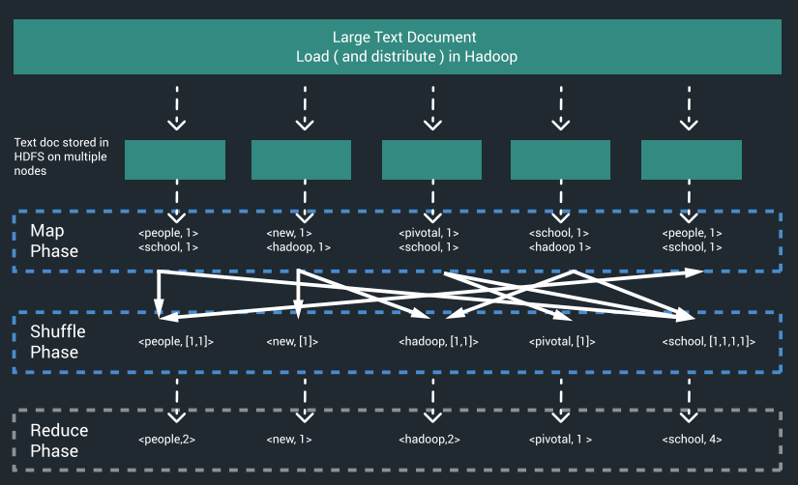

Spark Framework (Thema: Nino)
- Fehler tolerant, verteilter Datenspeicher, In-Memory computing

resilient distributed dataset (RDD)
- Fähigkeit: Wiederherstellung von verlorenen „Partitionen“
- Cached in Memory → dadurch weniger I/O

Operationalized Predictive Models
- Vorbeugung von unerwünschten Ereignissen
- Optimierung von Abläufen
- Reduktion von Kosten

Krankenhäuser
- Elektronische Krankenakten
- Wartezeiten in Notaufnahmen
- Probleme im Pflegebereich

Pharmazeutische Firmen

Herstellungsprozess von Medikamenten
- Meist kosten- und zeitaufwendiges - Verfahren
- Sammeln von manuellen und Sensor – Messdaten
- Daten stellen Entscheidungsgrundlage für die Fortsetzung der Testreihe da

Patient_innen
Bsp. Diabetes
- Sentry Armband ( http://www.diabetessentry.com/ )
- Norvatis/Google Kontaktlinsen ( https://www.novartis.com/news/media-releases/novartis-license-google-smart-lens-technology )
- Medtronic Insulin Pumpe ( https://www.medtronic-diabetes.at/minimed-produkte/minimed-640g-insulinpumpe )

